1. 推荐系统技术概览

深度学习推荐系统之前

1. 基于用户的协同过滤
2. 原理

构建用户为行坐标，商品为列坐标的共现矩阵，在生成共现矩阵之后，推荐问题就转换为预测矩阵中问号元素的问题（其实是计算用户与用户向量之间的余弦相似度）。

1. 问题

用户数往往大于物品数，所以存储共现矩阵的开销很大；同时用户的数据向量往往会十分稀疏，导致找到相似用户的准确度是非常低的。

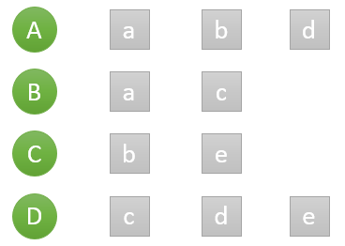

1. 基于物品的协同过滤
2. 原理

通过计算共现矩阵中物品列向量的相似度得到物品之间的相似矩阵，因为一个用户购买过物品a和物品b，说明a，b之间有相似性。再找到用户的历史正反馈物品的相似物品进行进一步排序和推荐

1. 问题

共现矩阵的稀疏性，出现推荐结果的头部效应明显。

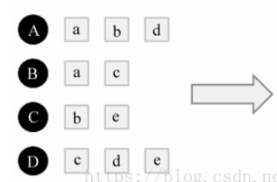

1. 矩阵分解算法 --- 协同过滤的进化，使任意的用户和物品之间都可以得到预测分值。
2. 原理

矩阵分解算法则期望为每一个用户和视频生成一个隐向量，将用户和视频定位到隐向量的表示空间上，距离相近的用户和视频表明兴趣特点接近。在推荐过程中就应该把距离相近的视频推荐给目标用户。矩阵分解算法将m \* n维的共现矩阵分解为m \* k维的用户矩阵U，和k \* n维的物品矩阵V。其中m为用户的数量，k为隐向量的维度。K越小，隐向量的表达能力弱但是泛化能力强。

1. 存在的问题

没有办法加入用户和物品上下文的信息。同时在缺乏用户历史行为时，无法进行有效的推荐。

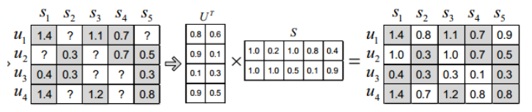

1. 逻辑回归 --- 融合多种特征的推荐模型
2. 原理

极大似然法更新模型参数，在考虑融合不同特征，形成比较全面的推荐结果。同时逻辑回归的数学意义满足CTR点击事件的实际意义。（点击还是不点击）。

1. 存在的问题

无法进行特征交叉、特征筛选等一系列高级操作。在仅使用单一特征而不是交叉特征进行判断的情况下，有时不仅是信息损失的问题，甚至会得出错误的结论。

从FM到FFM --- 自动特征交叉的解决方案

1. POLY2模型 --- 对特征进行暴力组合
2. 原理

该模型对所有特征进行两两交叉，并对所有的特征组合赋予权重。但POLY2模型本质上仍是线性模型，其训练方法与逻辑回归并无区别

1. 存在的问题

参数的增加，加大了训练的复杂度；该方法使得原本稀疏的向量更为稀疏。

1. FM模型 --- 隐向量特征交叉
2. 原理

隐向量的引入可以很好的解决数据稀疏的问题。在某推荐场景下，样本有两个特征，分别是频道（channel）、品牌（brand），某训练样本的特征组合是（ESPN，Adidas）。在POLY2中只有当ESPN和Adidas都出现时，模型才能学习到这个组合特征的权重，而在FM中ESPN的隐向量也可以通过（ESPN,Gucci）样本进行更新，Adidas的隐向量也可以通过（NBC，Adidas）样本进行更新，这大幅降低了模型对数据稀疏性的要去。设置一个从未出现的特征组合也可以具备隐向量。FM提高了泛化能力。

1. 存在的问题
2. FFM模型 --- 引入特征域的概念
3. 原理
4. 存在的问题
5. GBDT + LR --- 特征工程模型化的开端
6. 原理

利用GBDT（决策树组成的森林）进行特征的选取

1. 存在的问题

深度学习推荐系统之后

1. AutoRec模型

模型从神经网络的角度出发，使用一个单隐层的AutoEncoder泛化用户或物品评分，使模型具有一定的泛化能力。也分为基于物品的AutoRec和基于用户的AutoRec.但是由于AutoRec模型比较简单，使其存在一定的表达能力不足的问题。通过最小化以下公式得到隐向量表达：

模型的输出向量为

1. Deep Crossing

该模型中没有任何人工特征工程的参与，原始特征经Embedding后输入神经网络层，将全部特征交叉的任务交给模型。相比之前FM、FFM模型只具备二阶特征交叉的能力。Deep Crossing模型可以通过调整神经网络的深度进行特征之间的“深度交叉”。

·Embedding层：将稀疏的类别特征转换成稠密的Embedding向量，Embedding层的结构以经典的全连接层结构为主。一般来说Embedding向量的维度应远远小于原始的稀疏特征向量。

·Stacking层：作用比较简单，是把不同的Embedding特征和数值特征拼接在一起，形成新的包含全部特征的特征向量

·Multiple Residual Units层：该层的主要结构是多层感知机

·Scoring层：为了拟合优化目标而存在的。

1. NeuralCF模型 --- CF与深度学习的结合

元素积：向量中对应位置的元素进行相乘。

NeuralCF模型实际上提出一个模型框架，它基于用户向量和物品向量这两个Embedding层，利用不同的互操作层进行特征的交叉组合，并且可以灵活的进行不同互操作层的拼接。从这里可以看出深度学习构架推荐模型的优势，可以灵活地组合不同的特征，按需增加或减少模型的复杂度。

1. 存在的问题

与协同过滤算法一样，并没有引入更多其他的特征

1. PNN模型

引入了乘积层的概念，使用向量内积的方式称为IPNN（Inner Product-based Neural Network）、使用向量外积的方式称为OPNN（Outer Product-based Neural Network）

1. Wide&Deep模型

“记忆能力”可以被理解为模型直接学习并利用历史数据中物品或者特征的“共现频率”的能力。

“泛化能力”可以被理解为模型传递特征的相关性，以及发掘稀疏甚至从未出现过的稀有特征与最终标签相关性的能力。

简单模型的“记忆能力”强，深度神经网络的“泛化能力”强。

Wide&Deep模型把单输入层的Wide部分与由Embedding层和多隐层组成的Deep部分连接起来，一起输入最终的输出层。单层的Wide部分善于处理大量的稀疏id类特征

1. Deep&Cross模型
2. FNN --- 用FM的隐向量完成Embedding层初始化
3. 存在的问题
4. 位置偏置

用户点击某个广告，并非出于喜好，有可能仅仅与展示位置有关。

1. 选择偏置

物品只在相对靠后的位置、展示给了少量的用户，属于尾部物品。也就是说，选择偏置是推荐系统对长尾物品推荐准确性不高的一个原因。

1. 马太效应

强者恒强，弱者愈弱